**Балдышевич Анна Янкова (Bałdyszewiczowna Anna)**

7.05.1788 – крещение, крестные родители Голишевский (Будник) Антон и Семашко Магдалена (РГИА 823-2-18, л.236, №15/1788-р (коп), НИАБ 136-13-894, лист 4об,№31/1788-р (ориг)).

**РГИА 823-2-18** Лист 236. **Метрическая запись №15/1788-р (коп).**

(См. тж.: НИАБ 136-13-894, лист 4об,№31/1788-р (ориг))

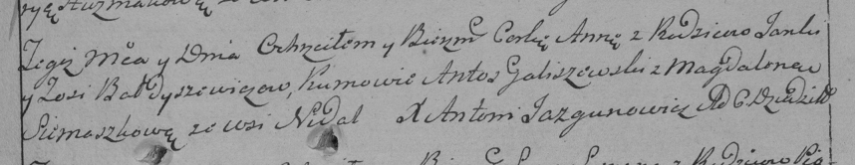

Дедиловичская Покровская церковь. 7 мая 1788 года. Метрическая запись о крещении.

Bałdyszewiczowna Anna – дочь: Балдышевич Анна Янкова, с деревни Недаль.

Bałdyszewicz Janka – отец: Балдышевич Янка, с деревни Недаль.

Bałdyszewiczowa Zosia – мать: Балдышевич Зося, с деревни Недаль.

Goliszewski Antos– кум: Голишовский Антон, с деревни Недаль.

Siemaszkowa Magdalena- кума.

Jazgunowicz Antoni– ксёндз.

**НИАБ 136-13-894** Лист 4об. **Метрическая запись №31/1788-р (ориг).**

(См. тж.: РГИА 823-2-18, лист 236,№15/1788-р (коп))

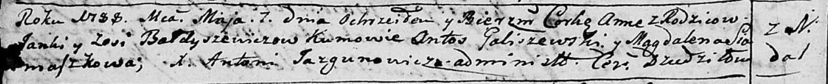

Дедиловичская Покровская церковь. 7 мая 1788 года. Метрическая запись о крещении.

Bałdyszewiczowna Anna – дочь: Балдышевич Анна Янкова, с деревни Недаль.

Bałdyszewicz Janka – отец: Балдышевич Янка, с деревни Недаль.

Bałdyszewiczowa Zosia – мать: Балдышевич Зося, с деревни Недаль.

Galiszewski Antoś – кум: Голишовский Антон, с деревни Недаль.

Siomaszkowa Magdalena - кума.

Jazgunowicz Antoniusz – ксёндз.